ATLETSKI KLUB TRIGLAV KRANJ
v času poletnih počitnic organizira
POLETNI ATLETSKI KAMP V ŠPORTNEM CENTRU KRANJ
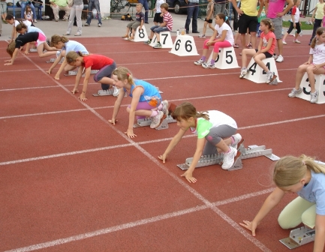
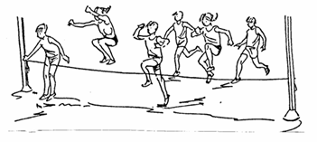
V času od 15.8.2016 do 19.8.2016 bo Atletski klubTriglav Kranj organiziral atletski kamp.
Kaj bomo delali in kdaj?
Ponedeljek:
- 8.00 do 8.15 ure prihod na stadion
- 8.30 do 10.00 ure TRENING ATLETIKE (skoki)
- 10.00 do 10.30 ure malica
- 10.30 do 11.30 ure IGRE Z ŽOGO, BADMINTON, HOJA PO VRVI (SLACKLINE), (HOKEJ).
- 11.30 do 13.30 ure kopanje na odprtem bazenu Kranj
- 13.30 do 14.15 ure kosilo
- 14.15.do 15.00 ure ROLANJE
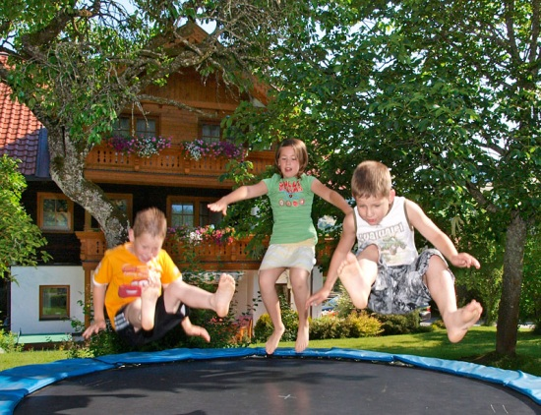
- 15.00 ura odhod domov
Torek:
- 8.00 do 8.15 ure prihod na stadion
- 8.30 do 10.00 ure TRENING ATLETIKE (šprint, ovire)
- 10.00 do 10.30 ure malica
- 10.30 do 11.30 ure SKOKI NA TRAMPOLINU (MALA PROŽNA PONJAVA)
- 11.30 do 13.30 ure kopanje na odprtem bazenu Kranj
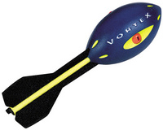
- 13.30 do 14.15 ure kosilo
- 14.15.do 15.00 ure ROLANJE
- 15.00 ura odhod domov
Sreda:
- 8.00 do 8.15 ure prihod na stadion
- 8.30 do 12.30 POHOD NA NA JAKOBA (avtobus do vznožja), malico dobijo ob odhodu
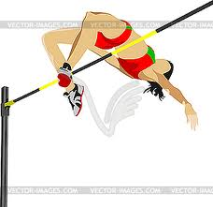
- 12.30 do 13.00 ure kosilo
- 13.00 do 15.00 ure kopanje na odprtem bazenu Kranj
- 15.00 ura odhod domov
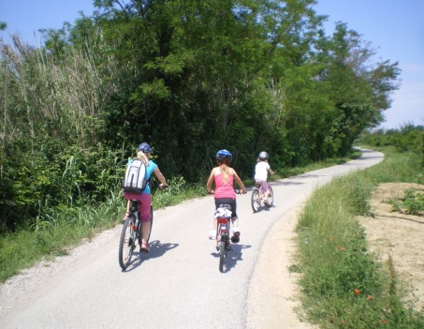
Četrtek:
- 8.00 do 8.15 ure prihod na stadion
- 8.30 do 10.00 ure TRENING ATLETIKE (meti, štafetni teki)
- 10.00 do 10.30 ure malica
- 10.30 do 12.30 ure
- 12.30 do 13.00 ure Kosilo
- 13.00 do 15.00 ure kopanje na odprtem bazenu Kranj + rolanje
- 15.00 ura odhod domov
Petek:
- 8.00 do 8.15 ure prihod na stadion
- 8.30 do 10.00 ure TRENING ATLETIKE (ekipna medklubska tekma)
- 10.00 do 10.30 ure malica
- 10.30 do 12.30 ure LOV NA TRIGLAVČKA ( orientacijski tek, hoja)
- 12.30 do 13.00 ure Kosilo
- 13.00 do 14.30 ure kopanje na odprtem bazenu Kranj + rolanje
- 14.30 do 15.00 ure podelitev priznanj udeležencev poletnega kampa
- 15.00 ura odhod domov

CENA kampa je 100 eur na osebo . V ceno je vključeno: 5 x malica, kosilo, kopanje v odprtem bazenu Kranj, trampolin, delo vaditeljev, uporaba športnih površin, majice za vse udeležence, avtobusni prevoz.
Plačilo je možno v dveh obrokih in sicer:
- 1. obrok 50 EUR (ob prijavi)
- 2. obrok 50 EUR (prvi dan kampa)

1.Obrok nakažite na TRR SI56 0313 8100 0566 139, namen: ATLETSKI KAMP- ime, priimek otroka
do 25. junija 2016.

Denar se vrne le v primeru zdravniškega opravičila ! Kamp je namenjen za otroke stare 7 let (2009) do 13 let (2003).
Vse zainteresirane prosimo, da izpolnijo prijavnico na zadnji strani letaka ter jo najkasneje do 25.junija 2016, vrnejo svojemu trenerju. Tabor se izvede v primeru, da bo prijavljenih najmanj 20 otrok. V primeru slabega vremena bo tbor odpovedan.

___________________________________________________________________________________________________________

PRIJAVNICA
Ime Priimek:____________________________________________________________________
Ime in priimek telefon staršev:______________________________________________________
Udeležba na atletskem kampu na lastno odgovornost: ____________________________________

Kraj in datum:

Podpis staršev:

Informacije na: info@ak-triglav.si ,www.ak-triglav.si, Saša Eberl: 040-991-122, Blaž Čadež: 040-664-524
ATLETSKI KLUB TRIGLAV KRANJ, PARTIZANSKA CESTA 39, 4000 KRANJ

